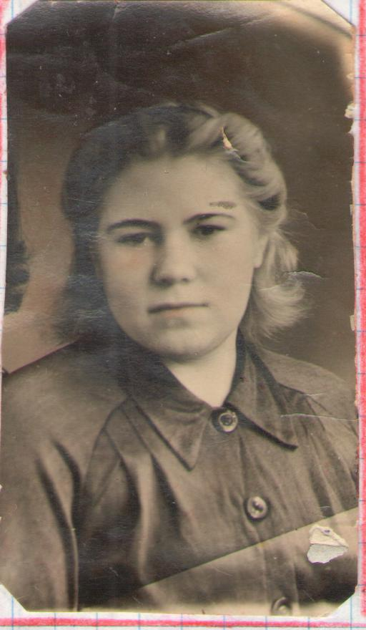
Моя бабуля Мочалова Елизавета Михайловна, родилась в Саратовской области 4 декабря 1923 года. В 1931 году семья переехала в Ленинград. В 1941 году началась война. Брата бабушки взяли на фронт с первых дней войны. Он погиб под Ленинградом. Осталась бабушка с мамой и папой в Ленинграде. 9 сентября 1941 года в городе была сильная бомбежка. Немцы разбомбили все продуктовые склады Ленинграда. Сначала немцы бросали зажигательные бомбы, а затем начали бомбить с воздуха. Продуктов в городе не осталось. После стали выдавать паек 125 граммов хлеба на одного человека на один день. Папа бабушки умер в январе 1941 года от голода, а мама 28 марта 1942 года тоже от голода. Бабуля 18-летней девочкой осталась одна в квартире полуразрушенного дома, в котором сохранились только три квартиры. Затем она устроилась работать на железнодорожный склад Балтийского вокзала. Немецкие войска стояли на расстоянии четырех домов от них и день и ночь стреляли из дальнобойных орудий. Поэтому все дома были разрушены.
6 июня 1942 года бабушке приходит повестка из военкомата. Ей было велено взять с собой кружку, ложку, одеяло, паспорт. Она попрощалась с соседями, закрыла квартиру и пошла в военкомат. Там собрались молодые девчонки, которые не умерли от голода. В военкомате им выдали военную форму и отправили на Ладожское озеро. В лесу они расположились в палатках у озера. На бревнах, которые были у палаток, они спали. Сначала девочек обучали, как обращаться с винтовкой. Затем на стрельбище обучали стрелять из винтовок.
С большой земли прибывали баржи с продуктами, солдаты загружали вагоны, а бабушка вела учет, сколько продуктов загрузили. Эти вагоны отправляли в блокадный Ленинград. Бабуля вскоре сильно заболела - отказали ноги. Весила она 33 килограмма, а температура ее тела была 34 градуса. Она умирала. Отвезли ее в полевой госпиталь, где она пробыла 2 дня. Заболела она дистрофией 3 степени. Таких больных отправляли в тыл на лечение. Погрузили бабушку вместе с другими больными в товарные вагоны и повезли на лечение в тыл в город Нижний Тагил. В госпитале ее лечили глюкозой, и бабушка пошла на поправку. В госпитале она пролежала два месяца, а потом выписалась и через военкомат отправилась в женский стрелковый батальон для того чтобы сопровождать грузы для фронта. До конца войны она охраняла и сопровождала грузы для фронта. В августе 1945 года она демобилизовалась. Ехать было некуда, так как дом был разрушен, родные все умерли. Куда ехать? Тут она вспомнила, что в Казани у нее жила тетя, муж которой погиб на фронте. К ней она и поехала. Тетя помогла бабушке прописаться и устроиться на работу. Потом она встретила моего дедушку, который тоже воевал и дошел до Берлина, они поженились и прожили вместе долгую жизнь.
Я счастлива, что у меня мужественные и замечательные бабуля и дедуля. Я горжусь ими! ТИТОВА АНАСТАСИЯ, уч-ся 7а класса

